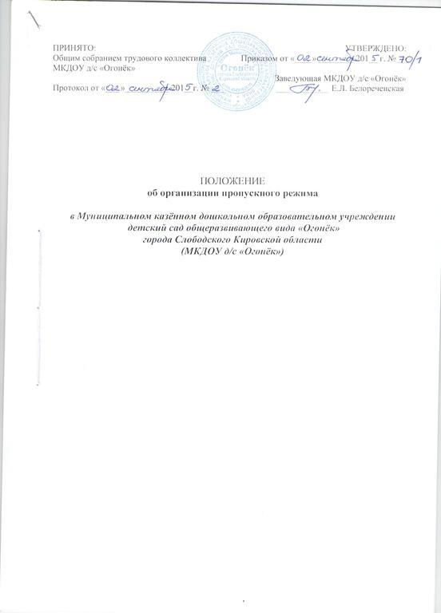

ПРИНЯТО: УТВЕРЖДЕНО:
Общим собранием Приказом от «____» ________ 201__ г. №___
МКДОУ д/с «Огонёк»
Заведующая МКДОУ д/с «Огонёк»
Протокол от «___ »__________ 201__г. № ___ ____________ Е.Л. Белореченская

ПОЛОЖЕНИЕ
об организации пропускного режима

в Муниципальном казённом дошкольном образовательном учреждении
детский сад общеразвивающего вида «Огонёк»
города Слободского Кировской области
(МКДОУ д/с «Огонёк»)

1. Общие положения
1.1. Положение об организации пропускного режима в МКДОУ д/с «Огонёк» (далее – Положение) разработано в соответствии с Указом Президента РФ от 15.02.2006 № 116 "О мерах по противодействию терроризму", Федеральным законом от 06.03.2006 № 35-ФЗ "О противодействии терроризму", Федеральным законом от 28.12.2010 № 390-ФЗ "О безопасности", Федеральным законом от 29.12.2012 № 273-ФЗ "Об образовании в Российской Федерации".
1.2. Положение регламентирует организацию и порядок осуществления в детском саду пропускного режима в целях обеспечения общественной безопасности, предупреждения возможных террористических, экстремистских актов и других противоправных действий в отношении воспитанников, педагогических работников и технического персонала.
1.3. Положение устанавливает порядок доступа работников, воспитанников и их родителей (законных представителей), посетителей на территорию и в здание детского сада, а так же порядок вноса и выноса материальных средств, въезда и выезда автотранспорта.
1.4. Контроль, организация и обеспечение соблюдения пропускного режима возлагается:
- на заведующего хозяйством (круглосуточно);
- дежурных администраторов (по графику дежурств);
- сторожей (в рабочие дни – по графику дежурств с 17.30 до 06.00; в выходные и праздничные дни – круглосуточно).
1.5. Лицо, ответственное за организацию и обеспечение пропускного режима на территории детского сада, назначается приказом заведующего.
2. Организация контрольно-пропускного режима
2.1. Доступ на территорию и в здание детского сада разрешается:
- работникам с 06.00 до 17.30;
- воспитанникам и их родителям (законным представителям) с 7.00 до 17.30;
- посетителям с 8.00 до 16.00.
2.2. Вход в здание детского сада осуществляется:
- работниками – через центральный вход;
- воспитанниками и родителями (законными представителями) – через центральный вход и вход в свою группу;
- посетителями – через центральный вход.
2.3. Допуск на территорию и в здание детского сада в рабочие дни с 17.30 до 07.00, в выходные и праздничные дни осуществляется с разрешения заведующего или заведующего хозяйством.
2.4. Допуск в детский сад рабочих по ремонту здания осуществляется с разрешения заведующего или заведующего хозяйством с понедельника по пятницу с 08.00 до 16.00.

3. Обязанности участников образовательного процесса, посетителей
при осуществлении контрольно-пропускного режима

3.1. Заведующая обязана:
- издавать приказы, инструкции, необходимые для осуществления пропускного режима;
- вносить изменения в Положение для улучшения пропускного режима;
- определять порядок контроля и назначать лиц, ответственных за организацию пропускного режима;
- осуществлять оперативный контроль выполнения Положения, работы ответственных лиц, дежурных администраторов и др.
3.2. Заведующий хозяйством обязан обеспечивать:
- рабочее состояние системы освещения;
- свободный доступ к аварийным и запасным выходам;
- исправное состояние дверей, окон, замков, задвижек, ворот, калиток, кровли и т. д.;
- рабочее состояние аварийной подсветки в указателях маршрутов эвакуации;
- осуществлять контроль выполнения Положения всеми участниками образовательных отношений.
3.3. Дежурный администратор обязан:
- контролировать допуск родителей (законных представителей) воспитанников, посетителей в здание детского сада и въезда автотранспорта на территорию;
- проводить обход территории и здания в течение дежурства с целью выявления нарушений правил безопасности, делать записи в Журнале обхода территории;
- контролировать соблюдение Положения работниками и посетителями детского сада;
- при необходимости (обнаружение подозрительных лиц, взрывоопасных или подозрительных предметов и т. д.) принимать решения и руководить действиями по предотвращению чрезвычайных ситуаций (согласно инструкциям по пожарной безопасности, гражданской обороне, охране жизни и здоровья детей и т. д.);
- выявлять лиц, пытающихся в нарушение установленных правил проникнуть на территорию детского сада, совершить противоправные действия в отношении воспитанников, работников, посетителей, имущества и оборудования детского сада. В необходимых случаях с помощью средств связи подавать сигнал правоохранительным органам, вызывать группу задержания вневедомственной охраны.
3.4. Сторож обязан:
- проводить обход территории и здания детского сада в течение дежурства с целью профилактики краж, террористических актов, выявления нарушений правил безопасности, делать записи в Журнале обхода территории;
- при необходимости (обнаружение подозрительных лиц, взрывоопасных или подозрительных предметов и т. д.) принимать решения и руководить действиями по предотвращению чрезвычайных ситуаций (согласно инструкциям по пожарной безопасности, гражданской обороне, охране жизни и здоровья детей и т. д.);
- выявлять лиц, пытающихся в нарушение установленных правил проникнуть на территорию детского сада, совершить противоправные действия в отношении воспитанников, работников и посетителей, имущества и оборудования детского сада. В необходимых случаях с помощью средств связи подавать сигнал правоохранительным органам, вызывать вневедомственную охрану;
- исключать доступ в детский сад работников, воспитанников и их родителей (законных представителей), посетителей в рабочие дни с 17.30 до 06.00, в выходные и праздничные дни (за исключением лиц, допущенных по разрешению заведующего или заведующего хозяйством).
3.5. Работники детского сада обязаны:
- осуществлять контроль за пришедшими к ним посетителями на протяжении всего времени нахождения в здании и на территории детского сада;
- проявлять бдительность при встрече посетителей в здании и на территории детского сада (уточнять, к кому пришли, провожать до места назначения и перепоручать другому работнику);
- контролировать закрытие дверей основных и запасного выходов, на лестницы 3 типа из групп, прачечной, кухни;
3.6. Родители (законные представители) воспитанников обязаны:
- приводить и забирать детей лично;
- осуществлять вход в детский сад и выход из него только через центральный или групповые входы;
- при входе в здание проявлять бдительность и не пропускать посторонних лиц (либо сообщать о них работникам детского сада).

3.7. Работникам детского сада запрещается:
- нарушать требования настоящего Положения, инструкций по пожарной безопасности, гражданской обороне, охране жизни и здоровья детей;
- оставлять без присмотра воспитанников, имущество и оборудование детского сада;
- оставлять незапертыми двери, окна, фрамуги, калитки, ворота и т. д.;
- впускать на территорию и в здание неизвестных лиц и лиц, не участвующих в образовательном процессе (родственников, друзей, знакомых и т. д.);
- оставлять без сопровождения посетителей детского сада;
- находится на территории и в здании детского сада в нерабочее время, выходные и праздничные дни.
3.8. Родителям (законным представителям) воспитанников запрещается:
- нарушать требования настоящего Положения, инструкций по пожарной безопасности, гражданской обороне, охране жизни и здоровья детей;
- оставлять без сопровождения или присмотра своих детей;
- оставлять открытыми двери в здание детского сада и группу;
- пропускать через центральный вход подозрительных лиц;
- входить в здание детского сада через запасные выходы.
4. Ответственность участников образовательного процесса
за нарушение пропускного режима
4.1. Работники детского сада несут ответственность:
- за невыполнение требований настоящего Положения;
- нарушение инструкций по пожарной безопасности, гражданской обороне, охране жизни и здоровья детей;
- допуск на территорию и в здание детского сада посторонних лиц;
- халатное отношение к имуществу детского сада.
4.2. Родители (законные представители) воспитанников и другие посетители несут ответственность:
- за невыполнение требований настоящего Положения;
- нарушение правил безопасного пребывания детей в детском саду;
- нарушение условий договора с детским садом;
- халатное отношение к имуществу детского сада.

